**ΕΠΑΝΑΛΗΠΤΙΚΕΣ ΑΣΚΗΣΕΙΣ Β΄ ΚΑΤΕΥΘΥΝΣΗΣ**

Σχολική Χρονιά 2019-2020

**ΑΛΓΕΒΡΑ**

1. Να δείξετε με την μέθοδο της τέλειας επαγωγής ότι:

$\left(α\right) 1⋅2+2⋅3+3⋅4+…+ν\left(ν+1\right)=\frac{ν\left(ν+1\right)\left(ν+2\right)}{3}, ∀ ν∈N$

(β) 

1. Να βρείτε το πεδίο ορισμού των συναρτήσεων:

(α)  (β)  (γ) 

1. Να βρείτε ποιες από τις πιο κάτω συναρτήσεις είναι άρτιες, ποιες είναι περιττές και ποιες δεν είναι τίποτε:

(α)  (β)  (γ) 

(δ)  (ε)  (στ) 

(ζ)  (η) 

1. Δίνεται η συνάρτηση f : A → f(A) με τύπο $f\left(x\right)=\frac{x+1}{x+2}$. Να βρείτε τον τύπο και το πεδίο ορισμού της αντίστροφης συνάρτησης $f^{-1}\left(x\right)$.
2. Δίνεται η συνάρτηση $f:A→f(A)$ με τύπο:  , 

(α) Να βρείτε το σύνολο τιμών της συνάρτησης.

(β) Να εξετάσετε αν ορίζεται η αντίστροφη συνάρτηση . Αν ορίζεται, να βρείτε τον τύπο και το πεδίο ορισμού της.

1. Δίνεται η συνάρτηση .

(α) Να δείξετε ότι είναι περιττή.

(β) Να δείξετε ότι είναι ένα προς ένα και επί.

(γ) Αν είναι αντιστρέψιμη, να βρείτε τον τύπο και το πεδίο ορισμού της αντίστροφης της.

1. Να δείξετε ότι η συνάρτηση  είναι 1-1.
2. Δίνονται οι συναρτήσεις $f\left(x\right)=x^{2}-1$ και $g\left(x\right)=\sqrt{3-x}$. Να ορίσετε την συνάρτηση $g∘f$.
3. Δίνονται οι συναρτήσεις  και . Να βρείτε το Πεδίο Ορισμού και τον τύπο της συνάρτησης  .
4. Δίνονται οι συναρτήσεις ,  και . Να βρείτε τον τύπο και το πεδίο ορισμού της .
5. Να βρείτε το Σύνολο τιμών της συνάρτησης .
6. Να υπολογίσετε τα παρακάτω όρια:

$α) \lim_{x→3}{\frac{x^{2}-9}{x^{2}-5x+6}}$ $β) \lim_{x→0}{\frac{e^{x}ημx}{x συνx}}$ γ) 

δ)  ε)  στ)  ζ) 

1. Δίνεται η συνάρτηση:



(α) Να βρείτε την τιμή του κ έτσι ώστε η συνάρτηση  να είναι συνεχής στο πεδίο ορισμού της.

(β) Αν  να ορίσετε τη συνάρτηση  (τύπος και πεδίο ορισμού).

1. Δίνονται οι συναρτήσεις:

$$f:Α→f\left(Α\right) με τύπο f\left(x\right)=\frac{-2x}{2-x } και g:B→g\left(B\right) με τύπο g\left(x\right)=\sqrt{x-2}$$

α) Να βρείτε το πεδίο ορισμού και το σύνολο τιμών των συναρτήσεων f και g.

β) Να δείξετε ότι ορίζεται η αντίστροφη συνάρτηση της $f$ και να γράψετε τον τύπο, το πεδίο ορισμού και το σύνολο τιμών της.

γ) Να ορίσετε τις συναρτήσεις: f **+** g και $\frac{{ f }^{-1}}{f}$

δ) Να ορίσετε τη συνάρτηση: $f∘g$

1. Δίνονται οι συναρτήσεις $f\left(x\right)=\sqrt{25-x^{2}}$ και $g\left(x\right)=\sqrt{x+5}$.

α) Να βρείτε το πεδίο ορισμού των συναρτήσεων f και g.

β) Να βρείτε τον τύπο και το πεδίο ορισμού των συναρτήσεων:

(i) $\frac{f}{g}$

(ii) $g^{2}$

γ) Να εξετάσετε αν ορίζεται η συνάρτηση $fog$ και αν ορίζεται να βρείτε τον τύπο και το πεδίο ορισμού της.

δ) Να εξετάσετε αν η συνάρτηση f είναι άρτια, περιττή ή τίποτα από τα δύο.

1. Δίνονται οι συναρτήσεις  και .

α) Να βρείτε το σύνολο τιμών της  και το πεδίο ορισμού της .

β) Να ορίσετε τη συνάρτηση  (τύπος και πεδίο ορισμού).

γ)Να υπολογίσετε το όριο: .

1. (α) Να υπολογίσετε το όριο: .

(β) Να εξετάσετε αν η πιο κάτω συνάρτηση είναι συνεχής στο σημείο της με 

1. Δίνεται η συνάρτηση  . Αν η *f*  είναι συνεχής στο 0, να βρείτε το σύνολο τιμών της.
2. Να δείξετε ότι η εξίσωση χ2 + 2συν(πχ) = 0 έχει τουλάχιστον μία λύση στο διάστημα [0, 1].
3. Σε αριθμητική πρόοδο ο πρώτος όρος είναι 4 και ο πέμπτος όρος είναι τριπλάσιος του δεύτερου όρου. Να σχηματίσετε την πρόοδο.
4. Δίνεται η ακολουθία αν = 3ν + 1, ν ∈ $N$.

(α) Να δείξετε ότι είναι κάτω φραγμένη.

(β) Να δείξετε ότι είναι αριθμητική πρόοδος.

(γ) Χρησιμοποιώντας την μέθοδο της Τέλειας Επαγωγής να αποδείξετε ότι το άθροισμα των ν πρώτων όρων της δίνεται από τον τύπο  .

1. Δίνεται η πρόοδος 7, 10, 13, 16, … Να βρείτε:

(α) το είδος της προόδου,

(β) τον όρο  (με τύπο),

(γ) το άθροισμα των 30 πρώτων όρων της προόδου (με τύπο).

1. Δύο γεωμετρικές πρόοδοι έχουν τον ίδιο πρώτο όρο α1 και αντίθετους λόγους λ και –λ αντίστοιχα. Οι όροι μιας τρίτης γεωμετρικής προόδου είναι ίσοι με τα τετράγωνα των όρων της πρώτης. Αν S1, S2, S3 είναι τα αθροίσματα των ν πρώτων όρων της πρώτης, δεύτερης και τρίτης προόδου αντίστοιχα, να δείξετε ότι αν το ν είναι περιττός αριθμός, τότε .
2. Αν οι αριθμοί ,   είναι διαδοχικοί όροι Αριθμητικής Προόδου, να υπολογίσετε την τιμή του .
3. Δίνονται αριθμητική πρόοδος $α_{ν} , ν∈N$ με διαφορά $δ$ και γεωμετρική πρόοδος $γ_{ν} , ν∈N$ με λόγο $λ>0$ και άθροισμα απείρων όρων $Σ_{∞}$. Ισχύουν οι παρακάτω σχέσεις:

$${\lim_{x→∞}{\frac{a_{1}x^{2}+a_{2}x+a_{3}}{γ_{3}x^{2}+γ_{2}x+γ_{1}}}{=4 , }α}_{1}-γ_{1}=0, γ_{1}+γ_{3}=α_{3}, Σ_{∞}=\frac{α_{1}}{α_{2014}-α_{2012}}$$

$α)$ Να δείξετε ότι $α_{1}=4γ_{3}$.

$β) Να σχηματίσετε τις δύο προόδους.$

1. Φθίνουσα αριθμητική πρόοδος με διαφορά δ και φθίνουσα γεωμετρική πρόοδος με λόγο λ, έχουν τον ίδιο πρώτο όρο. Το άθροισμα των τριών πρώτων όρων της γεωμετρικής

προόδου είναι ίσο με  και το άθροισμα των άπειρων όρων της ισούται με 108. Αν

ισχύει η σχέση , να βρείτε:

α) τις δύο προόδους

β) το άθροισμα όλων των θετικών όρων της αριθμητικής προόδου.

1. Δίνονται οι συναρτήσεις .

α) Να βρείτε το πεδίο ορισμού και το σύνολο τιμών των συναρτήσεων f και g.

β) Να ορίσετε την  και να βρείτε το πεδίο ορισμού της.

γ) Αν  αποτελούν διαδοχικούς όρους αριθμητικής προόδου, να βρείτε την τιμή του x, όπου ορίζεται.

δ) Να βρείτε το .

1. Αριθμητική Πρόοδος και φθίνουσα Γεωμετρική Πρόοδος έχουν τον ίδιο πρώτο όρο και το άθροισμα των τριών πρώτων όρων της Αριθμητικής Προόδου ισούται με τον έκτο όρο της. Το άθροισμα των απείρων όρων  της Γεωμετρικής Προόδου ισούται με το  και η διαφορά (δ) της Αριθμητικής Προόδου με το λόγο (λ) της Γεωμετρικής Προόδου συνδέονται με τη σχέση:  .
   1. Να αποδείξετε ότι .
   2. Να σχηματίσετε τις δύο προόδους.
2. Να λύσετε τις εξισώσεις:
   1. 
   2. 
   3. 
   4. 
   6. 
   7. 
   8. 
   9. 
$\log_{4}\left(2^{x}+8^{x}\right)+\log_{4}{{(2}^{2-x}-2)}=1$

3. Να δείξετε ότι: ${ x}^{2}2^{\log_{2}{x}}+x^{3}3^{\log_{3}{x}}+x^{4}4^{\log_{4}{x}}+x^{5}5^{\log_{5}{x}}+…=\frac{x^{3}}{1-x},όπου 0<x<1.$
4. Δίνεται η παράσταση 

α) Να δείξετε ότι $Α= \frac{x+x^{2}+x^{3}+ . . . . . . . . . . . . . . . . .+x^{v}}{\frac{1}{x}+\frac{1}{x^{1}}+\frac{1}{x^{3}}+. . . . . . . . . . . . . . . . . . +\frac{1}{x^{ν}}}$ .

β) Να λύσετε την εξίσωση .

1. α) Να βρείτε τον αριθμό , αν ισχύει :



β) Να δείξετε ότι : 

1. Να βρείτε την πρώτη παράγωγο των καμπυλών:

$(α) y=3x^{4}-εφ2x$ $(β) y^{3}+x^{2}=2xy$

(γ)  (δ) 

(δ)  (ε) 

(ε)  (στ) 

1. Δίνεται η συνάρτηση , η οποία είναι συνεχής στο 0. Να δείξετε ότι:

(α) η *f* είναι παραγωγίσιμη στο 0,

(β) υπάρχει τουλάχιστον ένα ξ ∈ (-π, 1) τέτοιο ώστε f΄(ξ) =3.

1. Δίνεται η συνάρτηση $f\left(x\right)=α^{3}+2^{συν\left(αx\right)+ημ\left(βx\right)}$ όπου $α$ και $β$ μη μηδενικές σταθερές. Να βρείτε τις τιμές των $α$ και $β$ αν η εφαπτομένη της γραφικής παράστασης της $f$ στο σημείο $(0,10)$ είναι παράλληλη με την ευθεία $y=(ln{4)}x+\ln{3}$.
2. Αν η εφαπτομένη της καμπύλης  στο σημείο της μεπερνά από το σημείο $(2, 1 – ln2)$, να βρείτε την τιμή του , **R**.
3. Δίνεται η συνάρτηση .

(α) Να βρείτε: (i) το πεδίο ορισμού της και (ii) το σύνολο τιμών της.

(β) Να δείξετε ότι  και

(γ) να βρείτε τις συντεταγμένες του σημείου Α της καμπύλης , στο οποίο η κλίση της εφαπτομένης είναι .

1. Δίνεται η καμπύλη  . Να βρείτε την εξίσωση της κάθετης της καμπύλης στο σημείο της .
2. Μια κυλινδρική δεξαμενή με ακτίνα βάσης 5m γεμίζει με νερό με ρυθμό 2m3/min. Να βρείτε τον ρυθμό με τον οποίο ανεβαίνει η στάθμη του νερού.
3. Δίνεται η συνάρτηση . (α) Να βρείτε την παράγωγο  της συνάρτησης. (β) Να υπολογίσετε το όριο .
4. Δίνονται οι συναρτήσεις $f\left(x\right)=x^{2}-x$ και $g\left(x\right)=\ln\left(x^{2}-x\right) .$

α) Να βρείτε με την βοήθεια του ορισμού της παραγώγου την $f^{'}\left(x\right).$

β) Να δείξετε ότι: $g^{'}\left(x\right)⋅e^{g(x)}=f^{'}\left(x\right)$

γ) Να δείξετε ότι οι συναρτήσεις $f(x)$ και $e^{g(x)}$ δεν είναι ίσες.

δ) Να δείξετε ότι: $\lim_{x→-∞}{\frac{\sqrt{f(x)}}{g^{'}\left(x\right)⋅e^{g(x)}}} +\lim_{x→+∞}{\frac{\sqrt{f(x)}}{g^{'}\left(x\right)⋅e^{g(x)}}}=0$

1. Δίνεται η καμπύλη $y=ημ\left(συνx\right).$

α) Να δείξετε ότι: $\frac{d^{2}y}{{dx}^{2}}-σφx\frac{dy}{dx}+ημ^{2}x y=0$.

β) Να δείξετε ότι οι εξισώσεις της εφαπτομένης και της κάθετης της καμπύλης στο σημείο Α με τετμημένη $x_{Α}=\frac{π}{2}$ είναι $y=-x+\frac{π}{2}$ και $y=x-\frac{π}{2}$ αντίστοιχα.

γ) Η εφαπτομένη και η κάθετη της καμπύλης στο σημείο Α τέμνουν τον άξονα των y στα σημεία Β και Γ αντίστοιχα. Να δείξετε ότι το τρίγωνο ΑΒΓ είναι ισοσκελές και έχει εμβαδόν $Ε=\frac{π^{2}}{4} τ.μ.$

1. Δίνεται η καμπύλη .

(α) Να δείξετε ότι: 

(β) Να βρείτε την εξίσωση της εφαπτομένης και της κάθετης της καμπύλης στο

σημείο της με  και .

(γ) Να δείξετε ότι: 

1. Δίνεται η συνάρτηση .

α) Να βρείτε το πεδίο ορισμού και το σύνολο τιμών της .



β) Να αποδείξετε ότι:



γ) Να αποδείξετε ότι:

1. Δίνονται οι καμπύλες .

α) Να δείξετε ότι .

β) Η γραφική παράσταση της καμπύλης g διέρχεται από το σημείο  και η κλίση της εφαπτομένης της καμπύλης g στο Α ισούται με την κλίση της εφαπτομένης

της καμπύλης  στο σημείο με τετμημένη x=0. Να βρείτε τις τιμές των α και β.

1. Δίνεται η καμπύλη . Να βρείτε την εξίσωση της εφαπτομένης και της κάθετης της καμπύλης στο σημείο της Α με τετμημένη .
2. Παραμετρική καμπύλη ορίζεται από τις εξισώσεις: 

(α) Να δείξετε ότι: 

(β) Να βρείτε την εξίσωση της κάθετης της καμπύλης στο σημείο της με χ = 1.

1. Παραμετρική καμπύλη (Κ) ορίζεται από τις εξισώσεις: .

Να βρείτε τις οριζόντιες και τις κατακόρυφες εφαπτομένες της.

1. Δίνονται οι συναρτήσεις f(χ) = ln(4 – χ) και g(χ) = ln(χ – 2).

α) Να ορίσετε τις συναρτήσεις  και .

β) Να βρείτε το Πεδίο Ορισμού και τον τύπο της συνάρτησης .

γ) Αν  , να αποδείξετε ότι: .

**ΤΡΙΓΩΝΟΜΕΤΡΙΑ**

1. Να επιλύσετε τρίγωνο ΑΒΓ όταν δίνονται:
   1. ,, Ε = .
   2. $α=2β, γ=7\sqrt{3} cm$ και $\hat{Γ}={60}^{ο}$
   3. α=2β,  και 
2. Σε τρίγωνο ΑΒΓ ισχύει η σχέση $Ε=βγ{ημ}^{2}\left(\frac{Α}{2}\right).$ Να δείξετε ότι το τρίγωνο είναι ορθογώνιο.
3. Δίνεται το τρίγωνο .

α) Να δείξετε ότι:.

β) Αν επιπλέον ισχύει η σχέση:, να δείξετε ότι τοείναι ορθογώνιο.

1. Να αποδείξετε τις ταυτότητες:
   1. 
   2. 
   3. 
   5. 
$\frac{ημ6α+ημ4α}{συν4α-συν6α}=σφα$

2. Να λύσετε την εξίσωση  , στο διάστημα [0ο, 180ο].
3. Να λύσετε την εξίσωση  στο διάστημα .
4. (α) Να αποδείξετε ότι 

(β) Να λύσετε την εξίσωση  στο διάστημα [0,π].

1. α) Να δείξετε ότι: $ημ\left(x+y\right)συνy-συν\left(x+y\right)ημy=ημx$

β) Να δείξετε ότι: $\frac{1}{1+εφx⋅εφ\left(\frac{x}{2}\right)}=συνx$

γ) Να λύσετε την εξίσωση:

$$ημ\left(4x+20°\right)συν20°-συν\left(4x+20°\right)ημ20°=\frac{εφ45°}{εφ45°+εφ6x⋅εφ3x} στο διάστημα \left[90°,180°\right]$$

1. Να δείξετε ότι  και στη συνέχεια να λύσετε την εξίσωση  στο διάστημα .
2. Να βρείτε το πεδίο ορισμού της συνάρτησης 

$συν2χ-2{συν}^{2}\frac{χ}{2}-1=0$

**ΓΕΩΜΕΤΡΙΑ**

1. Δίνεται κανονικό δωδεκάγωνο εγγεγραμμένο σε κύκλο ακτίνας R=6 cm. Να βρείτε:

α) την κεντρική γωνιά και τη γωνιά του δωδεκαγώνου

β) το εμβαδόν του δωδεκαγώνου.

1. 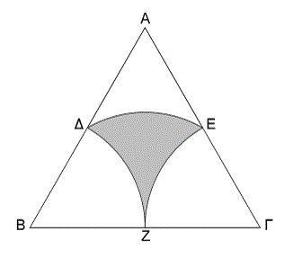Δίνεται ισόπλευρο τρίγωνο  με πλευρά ίση με 8cm και , ,  τα μέσα των πλευρών , , αντίστοιχα. Με κέντρα τα σημεία , ,  και ακτίνες τα ευθύγραμμα τμήματα , , αντίστοιχα γράφουμε τα τόξα , ,  όπως φαίνεται στο διπλανό σχήμα. Να υπολογίσετε το εμβαδόν και την περίμετρο της σκιασμένης περιοχής.
2. Δίνεται τρίγωνο  με  και ύψος ΑΔ=10 cm. Mε κέντρα τις κορυφές Β, Γ και ακτίνες ΒΑ , ΓΑ αντίστοιχα, γράφουμε τόξα  και  μέσα στο τρίγωνο. Να βρείτε το εμβαδόν της σκιασμένης επιφάνειας ( Η απάντηση μπορεί να δοθεί και σε δεκαδική μορφή με δύο δεκαδικά ψηφία ).

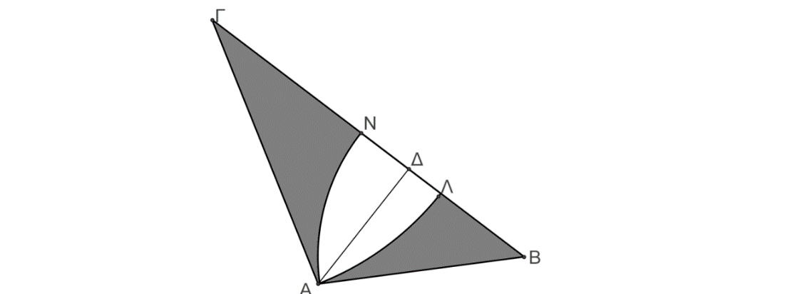

Α

1. 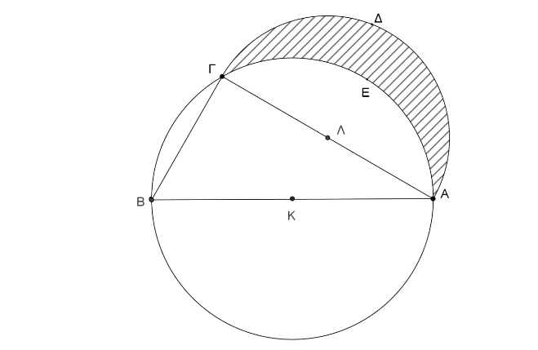Στο διπλανό σχήμα δίνεται κύκλος με κέντρο Κ και ακτίνα R , χορδή  και ημικύκλιο ΑΔΓ με κέντρο το μέσο Λ της ΑΓ. Να υπολογίσετε το εμβαδόν του γραμμοσκιασμένου μηνίσκου συναρτήσει της ακτίνας R.
2. Κύλινδρος έχει όγκο 48π cm3 και ύψος ίσο με τα  της ακτίνας του. Κώνος έχει ακτίνα ρ= 8 cm. Αν το εμβαδόν της κυρτής επιφάνειας του κώνου είναι τριπλάσιο του εμβαδού της κυρτής επιφάνειας του κυλίνδρου, να υπολογίσετε τον όγκο του κώνου.
3. Κόλουρος κώνος και κώνος έχουν ίσα ύψη και η ακτίνα της μικρής βάσης του κόλουρου κώνου είναι ίση με την ακτίνα του κώνου. Αν η ακτίνα της μεγάλης βάσης του κόλουρου κώνου είναι διπλάσια από την ακτίνα της μικρής του βάσης να δείξετε ότι:

α) Ο όγκος του κόλουρου κώνου είναι επταπλάσιος από τον όγκο του κώνου.

β) Η γενέτειρα του κόλουρου κώνου είναι ίση με την γενέτειρα του κώνου.

γ) Το εμβαδόν της κυρτής επιφάνειας του κόλουρου κώνου είναι τριπλάσιο από το εμβαδόν της κυρτής επιφάνειας του κώνου.

1. Κύλινδρος είναι περιγγραμμένος γύρω από σφαίρα με ακίνα R. Αν Ε1 και V1 είναι το εμβαδόν και ο όγκος της σφαίρας και Ε2 και V2 είναι το εμβαδόν της ολικής επιφάνειας και ο όγκος του κυλίνδρου, να δείξετε ότι: α)  και β) 



1. Το παρακάτω σχήμα αποτελείται από ένα ορθογώνιο παραλληλόγραμμο ΑΗΘΖ και δύο ορθογώνια τρίγωνα ΗΒΓ ( $\hat{Η}=90°)$ και ΔΘΕ ($\hat{Θ}=90°)$. Αν $Δ\hat{Ε}Θ=45°$, $ΒΗ=4cm$, $BΓ=5cm$, $ΘΕ=5cm$, $ZΘ=2cm$, $AZ=10cm$, να βρείτε τον όγκο και το εμβαδόν ολικής επιφάνειας του στερεού που παράγεται από την πλήρη στροφή του σχήματος $ΑΒΓΔΕΖΑ$ γύρω από τον άξονα $ΧΨ,$ ο οποίος είναι κάθετος στην ΖΕ στο Ε.

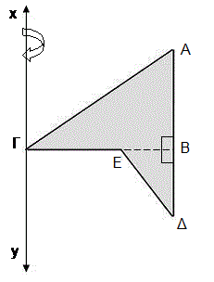

1. Το σχήμα  περιστρέφεται πλήρως γύρω από τον άξονα , ο οποίος περνά από το σημείο  και είναι παράλληλος με την . Αν , , ,  και  , να υπολογίσετε το εμβαδόν της ολικής επιφάνειας και τον όγκο του στερεού που παράγεται.

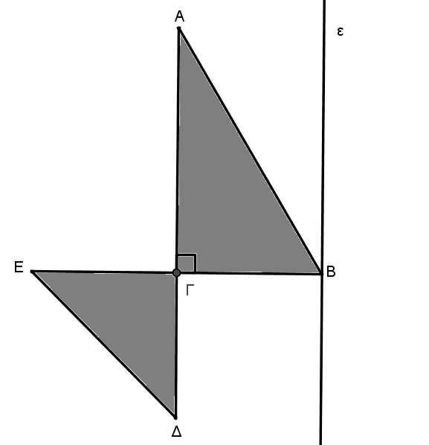

1. Στο διπλανό σχήμα δίνεται το ορθογώνιο τρίγωνο

(ε)

με  , ΑΒ=12 cm και το

ορθογώνιο ισοσκελές τρίγωνο του οποίου οι

κάθετες πλευρές ισούνται με τη μικρότερη πλευρά

του τριγώνου . Επίσης τα σημεία Α, Γ, Δ είναι

συνευθειακά. Το σχήμα ΑΒΓΔΕΓΑ περιστρέφεται

πλήρως γύρω από την ευθεία (ε) που είναι

παράλληλη με την ΑΔ.

Να υπολογίσετε:

α) το εμβαδόν της ολικής επιφάνειας και

β) τον όγκο του στερεού που παράγεται.

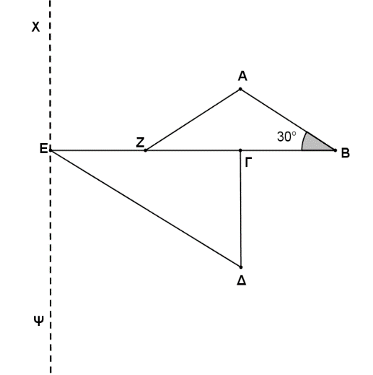

1. Στο διπλανό σχήμα το πολύγωνο $ΑΒΓΔΕΖ$ αποτελείται από το ισοσκελές τρίγωνο $ΑΒΖ$ με $ΑΒ=ΑΖ=2α cm$, $Α\hat{Β}Ζ={30}^{°}$ και το ορθογώνιο τρίγωνο $ΔΓΕ$ $\left(\hat{Γ}={90}^{°}\right)$ με $ΓΔ=ΑΒ$ και $ΕΖ=ΖΓ=ΓΒ$. Το πολύγωνο $ΑΒΓΔΕΖ$ στρέφεται πλήρη στροφή γύρω από την ευθεία $xψ$ κάθετη στην $ΕΒ$ στο $Ε$. Να υπολογίσετε, συναρτήσει του $α$, τον όγκο και το εμβαδόν της ολικής επιφάνειας του στερεού που παράγεται κατά την περιστροφή.



1. Δίνεται ορθογώνιο τρίγωνο ΑΒΓ με υποτείνοσα ΒΓ = 2α και  . Με κέντρο το Α γράφουμε τόξο μέσα στο τρίγωνο που εφάπτεται στην υποτείνουσα στο Δ.

(α) Να βρείτε ο εμβαδόν του σκιασμένου χωρίου.

(β) Αν το σχήμα περιστραφεί πλήρη στροφή γύρω από την ΑΒ, να βρείτε το όγκο του στερεού που παράγεται από το σκιασμένο χωρίο συναρτήσει του α .